公司简介

省食用菌行业龙头企业、市级农业龙头企业、省级一级菌种厂
山东冠宇农业科技有限公司位于山东枣庄工业园衡山南路28号。该公司是一家集食用菌科研、保鲜、加工、生产、销售、培训、科技推广服务为一体的综合性科技有限公司。
目前，公司建有三个中心，下属三个子公司。三个中心为：食用菌种繁供中心、食用菌工程技术研究中心和食用菌实用技术培训中心；三个子公司为：以双孢菇生产为主的枣庄市大学生创业园开发有限公司、以生产姬菇.秀珍菇为主的枣庄市防空洞开发有限公司和以食用菌百菇展示园为主的枣庄榴园生物科技开发有限公司。公司占地535亩，建筑面积21万平方米，其中：食用菌自控温工厂化立体栽培菇房220个，166万平方米，料场0.7万平方米，员工宿舍、办公0.15万平方米、库房建筑面积0.55万平方米，保护设施栽培基地2.75万平方米，配料、装袋、灭菌等0.25万平方米，资产总额2.72亿元，其中固定资产1. 9亿元。2012年工厂化生产杏鲍菇、双孢菇、秀珍菇2万多吨，实现产值1.47亿，利税1900余万元。
公司现有员工473人，其中专业技术人员37人，具有高级职称的5人，中级职称13人，技术力量较为雄厚，技术储备较好。公司食用菌工程技术研究中心和食用菌实用技术培训中心面向全国食用菌爱好者进行培训，培训品种包括杏鲍菇、双孢菇、鸡腿菇、秀珍菇、滑子菇、平菇、木耳、灵芝、银耳等20多个，培训内容包括不同品种的绿色产品、有机产品生产技术；食用菌最佳配方；繁菌、接菌及高产、优质、高效、生态、安全栽培技术规程、设施优化技术以及工厂化栽培设备选型技术，提供食宿条件，随到随学，直到熟练掌握为止。
公司是枣庄市政府农业产业化龙头企业和现代农业示范园、山东省食用菌行业优秀龙头企业、山东省食用菌协会会员单位、枣庄食用菌协会主办单位。公司以绿色之本、创民族之宝、坚持科技指导、实干兴企为宗旨，标准化、智能化、产业化、国际化是公司发展的目标，全力铸造食用菌第一品牌！

冠宇农业参加“2013年全国食用菌新产品新技术暨产销对接大会
作者：admin 日期:2013-5-23 16:13:53
冠宇农业科技有限公司参加“2013年全国食用菌新产品新技术暨产销对接大会
2013年5月16日至18日，公司技术总监孙经文、副经理孙召栋等四人参加了“2013年全国食用菌新产品新技术暨产销对接大会。在高端论坛会上，孙经文作了《科技引领未来 创新驱动发展》为主题的报告，介绍了企业新技术和新产品研发推广的经验及做法。参会期间，冠宇企业与多家食用菌工厂化企业达成了多项战略合作协议。据悉据，本次大会共有来自全国近200家企业带着近年来研发的食用菌新产品、新技术成果500多项参展，有食用菌主产地的600多家生产、加工企业在展会期间与各地农批、农超和经销代理公司进行产销对接，达成意向性合作协议3亿元以上，参会人数超3000人。

我公司参加中国食用菌工厂化产业发展交流会
作者：admin 日期:2013-5-23 16:27:51
2013年5月19日，枣庄市食用菌协会会长孙善庆带领我公司董事、监事长李新昌参加了中国食用菌工厂化产业发展交流会。据悉，本次会议，由中国食用菌协会主办，中国食用菌协会工厂化专业委员会承办，在北京京西宾馆召开。中央农村工作领导小组办公室副主任唐仁健，中国食用菌协会会长、国际蘑菇学会副主席张祥茂，国家发展与改革委员会农经司副司长方言，农业部农业产业化办公室常务副主任黄连贵，中国食用菌协会秘书长何海龙及来自全国各地的食用菌工厂化企业负责人等200人出席了此次会议。此次会议为食用菌工厂化企业争取国家扶持政策、促进产业健康、持续发展提供了良好的交流平台，充分发挥了政府和行业之间的桥梁和纽带作用，促进我国食用菌行业协调、全面、可持续发展。

冠宇公司当选为理事单位
作者：admin 日期:2013-5-29 9:30:11

冠宇公司当选为理事单位
日前，山东冠宇农业科技有限公司在中国食用菌商务网、食用菌市场编辑部理事会上，当选为新一届理事单位。

大棚生产基地喜获丰收
作者：admin 日期:2013-9-11 11:16:49
今年我公司大棚食用菌生产基地、林菌间作套种基地和菌粮套种基地喜获丰收。者：admin 日期:2013-9-11 11:16:49
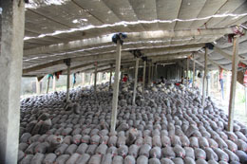
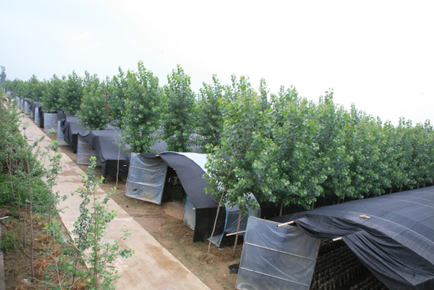
今年我公司大棚食用菌生产基地、林菌间作套种基地和菌粮套种基地喜获丰收。
关于我们
联系我们
联系人:龙福建
电话: 18663227731
座机: 0632-3756166
传真: 0632-3756166
地址: 山东省枣庄市工业园衡山南路28号

冠宇牌被评为上榜品牌
作者：admin 日期:2013-5-29 9:21:32

日前，由中国食用菌商务网、食用菌市场编辑部发起的“实施品牌战略，推创行业名牌”活动中，山东冠宇公司“冠宇”牌，被评为上榜品牌。冠宇公司自创建以来，一直坚持以绿色之本、创民族之宝、科技创新、实干兴企的宗旨，严格技术标准，严把产品质量，全力铸造食用菌第一品牌。枣庄市食用菌协会主办，常年面向社会招收学员

一、个体创业培训
（一）培训内容
1、传授塑料大棚、地下室、厂房、库棚、防空洞等简易场地生产食用菌技术，传授各种食用菌林下种植、菌菜间作栽培、玉米地套种食用菌、果园套种食用菌等技术，学习杏鲍菇、双孢菇、香菇、鸡腿菇、茶树菇、木耳、平菇、灵芝等高产栽培技术。
2、学习食用菌的母种扩繁、原种制作技术，从母种、原种、栽培种到生料、熟料的栽培新技术。
3、学习简易灭菌锅炉制作方法，接种箱制作、简易接种工具制作。
4、学习常规及反季节食用菌栽培技术、食用菌保鲜及产品深加工等技术。
（二）教学方式
1、以实践操作为主，理论、录像课作为辅助教学。帮助学员掌握相关食用菌生物基础、食用菌分类、育种栽培和加工方面的基础知识，掌握基本种植技术和规模化管理知识，每个学员能独立操作，组织生产。
2、快速提升食用菌实际操作技能。学员可以根据今后自己生产条件选择到自控温工厂化立体栽培菇房、食用菌塑料大棚、林下种植区、间作套种区进行实际操作，包教包会，学会为止。
3、培训对象。年龄不限，男女不限，地域不限，文化程度不限，凭身份证即可报名参加培训。
A:高级人才班
学习各种食用菌、珍稀菌的母种、原种、栽培种的制作和栽培管理技术；学习各种食用菌林下种植、食用菌间作套种技术；学习栽培袋制作、栽培方式与管理技术、采收等全套先进技术；学习系列产品的深加工技术；学习规模化种植生产管理和营销知识。学费2万元，学会为止，包教包会。
B:高级速成班
学习主要食用菌菌种的分离提纯、菌种的选育制作技术，食用菌一、二、三级的菌种的育种技术；学习多个品种的栽培管理；学习林下种植管理和产品的加工技术。学员实地亲自操作，结业时可看到自己亲手提取制作的菌种。学费3000元，学会为止，包教包会。
C:中级班
学习原种、生产种制作技术和栽培管理技术，实地实践，亲手操作。学费2000元，学会为止，包教包会。
D:初级班
学习平菇、草菇、香菇、木耳栽培管理及加工技术。学费800元，学会为止，包教包会.
E:函授班
为了满足不能前来实际操作的学员，我们编制了制种、生产、操作工艺图本、高产载培技术明白纸，各种食用菌生产管理经验要点集锦。按图操作，一目了然，一看就懂，一学就会。资费学费800元。
（三）学习时间及学员待遇
1、学习时间。一般7-10天，随到随学，循环教学，一期学不会免费再学，学会为止。公司为学员提供食宿，生活费自理。
2、学员待遇。学员结业后发给结业证书，毕业后即可组织生产。学员创业后，即成为公司的合作农场，形成紧密型的龙头企业+基地+农户（农场）型产业化共同体形式，公司常年为学员优惠供应菌种、辅料，回收产品，免费提供技术指导和销售信息服务。
二、工厂化生产技术团体培训
（一）培训内容
1、培训杏鲍菇、双孢菇、金针菇、秀珍菇、滑子菇等食用菌工厂化生产技术。
2、培训企业建厂规划、生产计划、菌种培育、接种培养、出菇管理、温湿度控制、加工器械使用、采收包装、产品营销、后勤管理等方面的技术人才。
3、开展使用菌备料、预处理、原料配比、搅拌、装袋、灭菌、变温刺激、强冷、接种、培养、出菇管理、采收、分拣、包装等一条龙式的技术培训。
4、产品加工技术培训。培训成品、菇皮、下脚料等初加工腌制技术；成品、下脚料等脱水干制技术以及各种食用菌的深加工即时产品；废料再利用技术。
（二）教学方式
1、学习食用菌基础理论、企业管理及市场营销知识。
2、现场学习食用菌工厂化生产各环节操作管理技术。技术团队可根据分工不同到生产的各环节参加实际操作，企业提供现代化的育种室、接种室、养菌房、拌料车间、采收包装车间、仓储车间、营销处、办公室等供学员实习。
3、培训对象。食用菌工厂化企业技术团队，一般为5人。凭企业介绍信和个人身份证报名参加培训。
（三）收费标准及学员待遇
1、学习时间。一般30-40天，随到随学，一期学不会免费再学，学会为止。
2、学习费用。团队学习的综合学费、资料费、实习费、住宿费计10万元，提供食宿，生活费自理。
3、学员待遇。学员结业后发给结业证书，即可满足企业建厂和生产的要求。公司与企业建立技术战略合作协议，共享营销渠道，常年优惠提供菌种、生产器械。
三、联系方式及其它
报到时需提供身份证原件和复印件一份，彩色一寸照片4张。
山东省枣庄市食用菌协会 山东冠宇农业科技有限公司
地址： 枣庄市工业园衡山南路28号
电 话：0632-3756166 传 真：0632-3756166
开户银行：
联系人：龙福建（培训中心主任） 手机号码：18663227731
网 址：www.sdgyny.com www.zzsyjxh.com
邮 编:277100

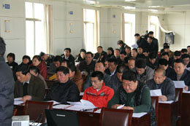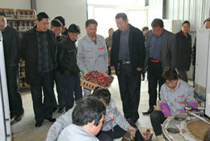

务实创新 诚信发展
作者：admin 日期:2013-9-5 11:48:43
——企业文化
务实创新 诚信发展
励精图治 日新月异
——经营宗旨
发展农业科技 成就健康未来
积累点滴改进 做到顾客满意
——处事信念
人才至上 直接沟通 参与管理 肯定尊严
——人本理念
坚持高尚操守 保持不变尊重
充分启发调动发挥员工的积极性、自觉性和创造性，体现更高自身价值，创造更多社会价值。

务实创新 诚信发展
作者：admin 日期:2013-9-4 17:34:38

2013年9月13日，冠宇公司开展务实创新、诚信发展教育活动，中层以上干部及车间班组主任参加会议。为企业生产能手颁奖
作者：admin 日期:2013-9-2 12:29:25
为企业生产能手颁奖
技术指导联系人： 龙福建：18663227731
座 机：0632-3756166
传 真：0632-3756166
地 址：山东省枣庄市工业园衡山南路28号
（枣庄市市中区永安乡政府驻地南1公里）
邮 箱：gyny3756166@163.com
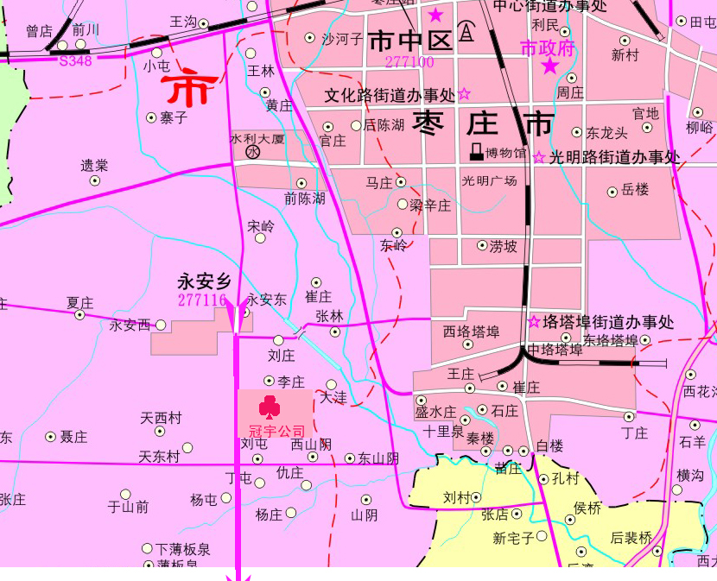

关于我们
- 公司简介
- 企业文化
- 培训机构
- 产品展示
- 联系我们
联系我们
联系人:龙福建
电话: 18663227731
座机: 0632-3756166
传真: 0632-3756166
地址: 山东省枣庄市工业园衡山南路28号

- 网站首页
- 公司简介

